

**AVANTAGES et DEROULEMENT**

**De la FORMATION**

**CONDUITE**

**ACCOMPAGNEE**

**Les conditions**

**Le véhicule :**

- Avoir un rétroviseur droit orienté pour l’accompagnateur.

- Avoir un disque AAC fixé à l’arrière gauche de la voiture puis le retirer quand l’apprenant n’est plus au volant.

- Possibilité de rajouter un second rétroviseur central ainsi qu’un second rétroviseur droit.

**Le livret numérique** est OBLIGATOIRE pour l’ensemble des élèves désireux de passer le permis de conduire.

**Depuis janvier 2024,** la transformation numérique des auto-écoles a franchir un nouveau pas avec la mise en place **du livret d’apprentissage numérique** et **la collecte de certaines données relatives à la formation** par la DSR

- Document à la fois officiel et pédagogique,

Indispensable et obligatoire pour la période d’apprentissage et d’accompagnement.

Il est fourni par l’établissement de conduite.

- Possession de l’attestation de fin de formation initiale et l’extension de garantie.

- Une fois validée, il sert d’autorisation de conduite (comme un permis) en France uniquement.

- Il sert de lien entre les différents accompagnateurs et l’enseignant de la conduite.

- Il doit être accompagné du formulaire de demande de permis 02 (ou de sa copie).

**AAC**



**Ecole nduite Manu**

**Gérant et responsable pédagogique**

**Mr COSTA NOBRE Manuel**

**Agences : Châtellerault, Jaunay-Marigny, Pleumartin, Bonneuil-Matours**

**www.manu-ecoledeconduite.fr**

Rendez- vous :

Le : ……… /………/…….

A : …….H……. Lieu : ………………….…..



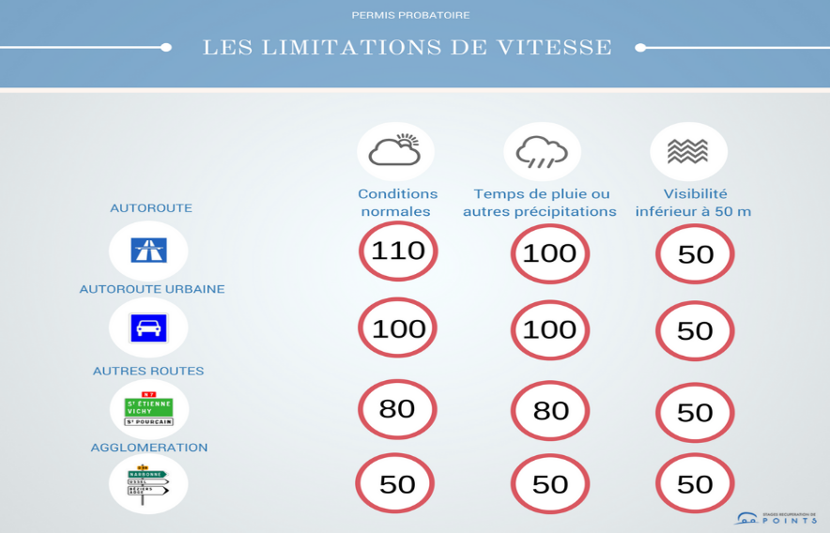 DSR : Direction Sécurité Routière

**NOTICE**

**d’explication**

**A2 vers A**

**NOTICE**

**d’explication**

**A2 vers A**







La phase de conduite avec les accompagnateurs débute par un rendez-vous préalable d’une durée de 2h.

(1h de conduite + 1h de bilan personnalisé)

Il réunit l’élève installé au poste de conduite, l’enseignant à ses côtés et l’accompagnateur assis à l’arrière, afin de réaliser « le passage de relais » entre l’enseignement de la conduite et l’accompagnateur.

A la fin de cette séance, le guide de l’accompagnateur est remis à l’accompagnant, dans lequel il trouvera les informations utiles à la formation du futur conducteur.

Epreuve « du code » obtenue et le niveau de conduite jugé satisfaisant par l’enseignant par un bilan de conduite. L’établissement et l’enseignant délivre une attestation de fin de formation initiale (AFFI).

Une formation pratique (cour de conduite) 20h minimum en boîte manuelle ou 13h en boîte automatique.

Une formation théorique « CODE » pour la préparation à l’épreuve théorique générale (entrainement sur dvd, cours vidéo, entrainement à la maison et stage code).

Une évaluation de départ d’une durée d’1h (dynamique ou informatique). Arrêté du 05 Mars 1991

**Se former dans la durée**

**Les acteurs**

**L’élève :**

- 15 ans minimum.

- Être motivé par l’apprentissage de la conduite

**L’accompagnateur :**

- + de 5 ans de permis (nombre de points indifférent) sans interruption.

- Ne pas avoir été condamné pour homicide et blessures involontaires, conduite sous l’emprise d’un état alcoolique, délit de fuite, refus d’obtempérer à une sommation de s’arrêter conduite sous le coup d’une suspension ou d’une annulation du permis.

- Être sobre.

- Être mentionné dans le contrat signé avec l’établissement de conduite.

- Participer au rendez-vous préalable.

- Possibilité d’avoir plusieurs accompagnateurs, y compris hors du cadre familial.

**L’assureur :**

- Avoir établi un contrat pour l’AAC avec l’assurance.

- Avoir fourni à l’assureur l’attestation de fin de formation initiale (AFFI).

**Les textes réglementaires :**

- Articles R.211-3 à R.211-6

- Arrêté du 22 décembre 2009 modifié relatif à l’apprentissage de la conduite.

- Arrêté du 29 juillet 2013 relatif au livret d’apprentissage.



**La conduite accompagnée apporte de grands avantages chez les jeunes désireux de prendre la route en poursuivant une formation afin d’acquérir une plus grande expérience.**

.

La phase de conduite dure au minimum 1 an, sur 3000 km au moins.

Au cours de cette phase, au moins 2 rdv pédagogique obligatoire de 3 h chacun sont effectués. Le 3ème est facultatif.

Pour chaque rendez-vous : 1h de conduite et 2h de théorie en salle sur un thème de la sécurité routière.

- 1er rendez-vous pédagogique avec accompagnateur de 3h après 1000 km (entre 4 et 6 mois).

- 2ème rendez-vous pédagogique avec accompagnateur de 3h après 3000 km (2 mois avant la fin de la conduite).

**Assurance :**

Avantages tarifaires des compagnies d’assurances

- Surprime de la 1ère année diminuée de 50%

- Suppression de la surprime la 2ème si je n’ai occasionné aucun accident.

**Une meilleure réussite :**

- 70 % de réussite contre 50 % pour la filière traditionnelle.

- Possibilité de passer l’épreuve pratique des 17 ans (si les conditions de 1 an et 3000 km sont respectés). Mais il devra attendre 18 ans pour circuler sans accompagnateur.

**Permis probatoire :**

Période probatoire réduite à 2 ans, au lieu de 3 ans pour les conducteurs issus de la formation traditionnelle.

**Moins d’accidents :**

- Quatre fois moins d’accidents que les conducteurs issus de la formation traditionnelles au cours des premières années de conduite.

- Apprendre à son rythme avec l’aide d’un accompagnateur qui me connait bien.

**La conduite accompagnée c’est ma sécurité.**